……………………………….. GYNASİUM 2018 – 2019 I. HALBJAHR 10. KLASSEN
1. SCHRIFTLICHE DEUTSCH PRÜFUNG

Name-Familienname: Nummer: Klasse:

A. Welche Abteilungen gibt es in einer Schule? Schreiben Sie. ( 6 X 2 = 12 Punkte)

die Schule

B. Antworten Sie die Fragen ( 5 X 3 = 15 Punkte)
1. Wer ist unsere Schulleiterin? __________________________________________________
2. Wo ist unsere Schulleitung? __________________________________________________
3. Was macht man im Cafe? __________________________________________________
4. Was macht man im Kino? __________________________________________________
5. Gibt es ein Museum in der Stadt? __________________________________________________

C. Bilden Sie die Sätze. ( 10 X 3 = 30 Punkte)

1. in der Sporthalle / wir / trainieren / oder / spielen
______________________________________________________________
2. essen / wir / in der Mensa /
______________________________________________________________
3. lernen / im Sprachlabor / wir / Fremdsprachen
______________________________________________________________
4. in der Klasse / wir / lernen
______________________________________________________________
5. machen / Pause / uns /auf dem Schulhof / wir / oder / unterhalten
______________________________________________________________
6. kaufen / ein / in der Schulkantine / wir
______________________________________________________________
7. lesen / wir / Bücher / oder / ausleihen / in der Bücherei
______________________________________________________________
8. bei der Schulleitung / Hilfe / bekommen / wir
______________________________________________________________
9. singen / wir / im Musikraum / oder / Instrument / spielen
______________________________________________________________
10. können / im Chemielabor / ein Experiment / die Schüler/ durchführen
______________________________________________________________

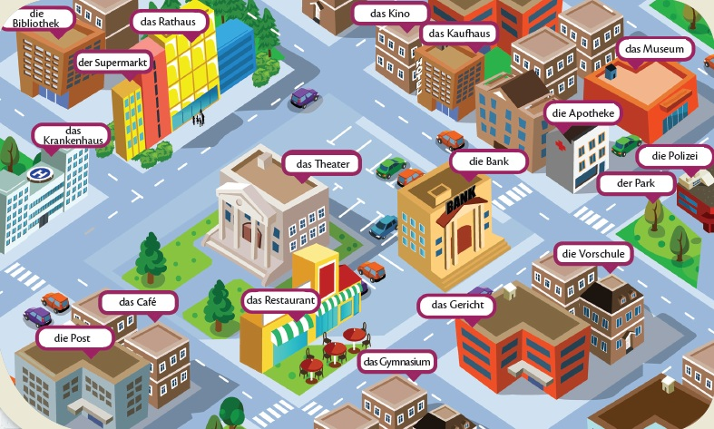
D. Schauen Sie das Bild an. Antworten Sie die Fragen. ( 5 X 3 = 15 )
1. Wo ist die Post? ___________________________________________________
2. Wo ist die Vorschule? ___________________________________________________
3. Wo ist das Kino? ___________________________________________________
4. Wo ist das Krankenhaus? ___________________________________________________
5. Wo ist das Theater? ___________________________________________________

E. Bilden Sie Fragen. ( 5 X 2 = 10 Punkte)
* Man kann in meiner Stadt schöne Zeit verbringen.
1 2 3
1. ___________________________________________________________?
2. ___________________________________________________________?
3. ___________________________________________________________?

* Die Führung dauert vier Tage.
1 2
1. ___________________________________________________________?
2. ___________________________________________________________?

F. Ergӓnzen Sie die Lücke mit passenden Wörtern. ( 9 X 2 = 18 Punkte)
bezahlen – besuchen – bekommen – erleben – erzählen – verbringen – verstehen – gefallen – gewinnen

1. Für Eintritt ___________ ich 5 Euro.
2. Ich ___________ meine Ferien in Berlin.
3. Der Kölner Dom ___________ den Touristen.
4. Der Reiseleiter ___________ die Geschichte von Dolmabahçe Palast.
5. Wir ___________ das Museum.
6. Die Touristen ___________ den Reiseleiter nicht.
7. Das Essen schmeckt lecker. Du musst den Geschmack ___________ .
8. Mein Bruder ___________ immer.
9. Ich ___________ pro Monat 100 TL.

